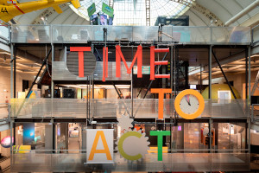 | 1_Ausstellung Energiewende.jpg  Der Eingangsbereich der Ausstellung mit der eindrucksvollen, beweglichen Fassade begrüßt die BesucherInnen mit der Aufforderung „Time to act!“. Denn noch haben wir es in der Hand, durch eine schnelle Energiewende auch den nächsten Generationen eine lebenswerte Zukunft zu sichern. | © Technisches Museum Wien  Abdruck honorarfrei nur im Rahmen der Berichterstattung zur Ausstellung „Energiewende. Wettlauf mit der Zeit“  (ab 15. Juni 2023)
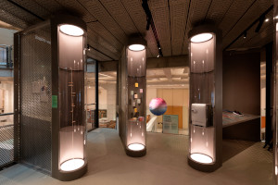 | 2_Konsum.jpg  In der Ausstellung kann nicht nur das eigene Konsumverhalten reflektiert werden, sondern die BesucherInnen werden auch zu Energiesparmaßnahmen inspiriert, die zum jeweiligen Konsumtyp passen. | © Technisches Museum Wien  Abdruck honorarfrei nur im Rahmen der Berichterstattung zur Ausstellung „Energiewende. Wettlauf mit der Zeit“  (ab 15. Juni 2023)
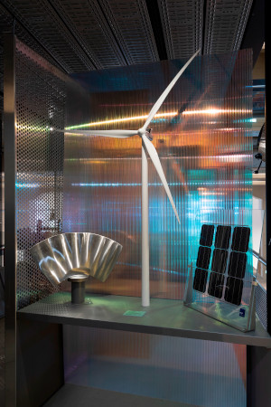 | 3_Erneuerbare Energien.jpg  Anhand beispielhafter Exponate werden nachhaltige, erneuerbare Energien aus den Bereichen Wind, Wasser und Solar präsentiert. | © Technisches Museum Wien  Abdruck honorarfrei nur im Rahmen der Berichterstattung zur Ausstellung „Energiewende. Wettlauf mit der Zeit“  (ab 15. Juni 2023)
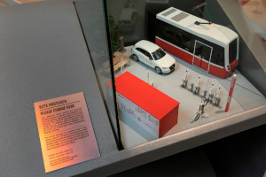 | 4_Mobilitaet.jpg  Die Mobilität ist eine wichtige Stellschraube im Kampf gegen den Klimawandel. | © Technisches Museum Wien  Abdruck honorarfrei nur im Rahmen der Berichterstattung zur Ausstellung „Energiewende. Wettlauf mit der Zeit“  (ab 15. Juni 2023)
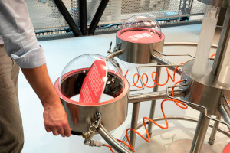 | 5_Gruener Wasserstoff.jpg  An einer interaktiven Station erfahren die BesucherInnen mehr über grünen Wasserstoff – eine Zukunftshoffnung der Energiewende. | © Technisches Museum Wien  Abdruck honorarfrei nur im Rahmen der Berichterstattung zur Ausstellung „Energiewende. Wettlauf mit der Zeit“  (ab 15. Juni 2023)
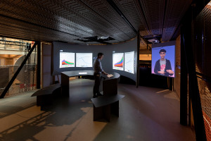 | 6_Simulator Klimaschutzmassnahmen.jpg  Die BesucherInnen sitzen an den „Hebeln der Macht“: Mit einem interaktiven Simulator können sie unterschiedliche Maßnahmen des Klimaschutzes durchführen und bekommen die jeweiligen Auswirkungen aufgezeigt. | © Technisches Museum Wien  Abdruck honorarfrei nur im Rahmen der Berichterstattung zur Ausstellung „Energiewende. Wettlauf mit der Zeit“  (ab 15. Juni 2023)
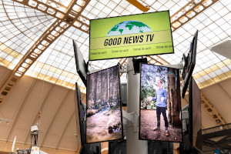 | 7_Good News.jpg  Zum Abschied des Ausstellungsrundgangs und als Motivationsschub werden „Gute Nachrichten aus der Zukunft“ präsentiert. Forschende skizzieren die Vision einer Welt, die die Klimakrise als Chance für eine neue, nachhaltige Zukunft genutzt hat. | © Technisches Museum Wien  Abdruck honorarfrei nur im Rahmen der Berichterstattung zur Ausstellung „Energiewende. Wettlauf mit der Zeit“  (ab 15. Juni 2023)
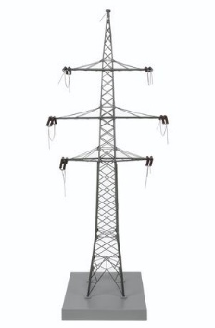 | 8_Modell Stromleitung 100kV.jpg  Modell einer Stromleitung für 100 Kilovolt (kV)  Hochspannungsleitungen übertragen Strom über weite Strecken und sind unverzichtbare Elemente für eine sichere Energieversorgung. | © Technisches Museum Wien  Abdruck honorarfrei nur im Rahmen der Berichterstattung zur Ausstellung „Energiewende. Wettlauf mit der Zeit“  (ab 15. Juni 2023)
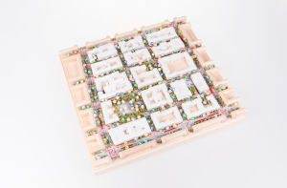 | 9_Modell Superblock.jpg  Das Modell von studio LAUT nimmt das in Barcelona entwickelte Konzept „Superblock“ auf und zeigt, wie durch Fahrbahnbarrieren und Einbahnsysteme verkehrsberuhigte urbane Bereiche geschaffen werden können. | © Technisches Museum Wien  Abdruck honorarfrei nur im Rahmen der Berichterstattung zur Ausstellung „Energiewende. Wettlauf mit der Zeit“  (ab 15. Juni 2023)
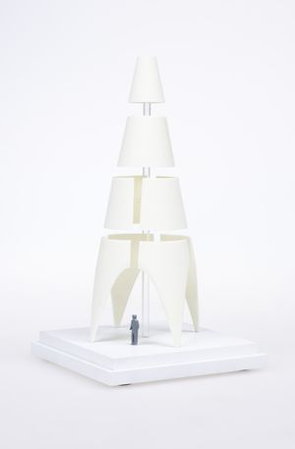 | 10_Architekturmodell1 Pavillon Weltausst. Dubai.jpg  Das Architekturbüro querkraft architekten aus Wien entwarf für die Expo 2020 in Dubai ein Gebäude, das weitgehend auf Klimatechnik verzichtete und dennoch als kühle Oase auffiel. | © Technisches Museum Wien  Abdruck honorarfrei nur im Rahmen der Berichterstattung zur Ausstellung „Energiewende. Wettlauf mit der Zeit“  (ab 15. Juni 2023)
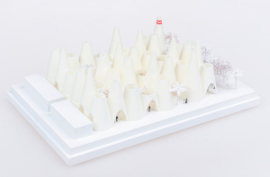 | 11_Architekturmodell2 Pavillon Weltausst. Dubai.jpg  Das Architekturbüro querkraft architekten aus Wien entwarf für die Expo 2020 in Dubai ein Gebäude, das weitgehend auf Klimatechnik verzichtete und dennoch als kühle Oase auffiel. | © Technisches Museum Wien  Abdruck honorarfrei nur im Rahmen der Berichterstattung zur Ausstellung „Energiewende. Wettlauf mit der Zeit“  (ab 15. Juni 2023)
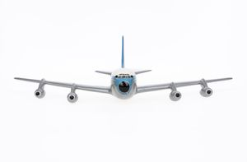 | 12_Boeing 707-320.jpg  Boeing 707-320  Die Passagierluftfahrt hat sich seit den 1950er-Jahren stark entwickelt. Mit dem Anstieg des Flugverkehrs geht auch ein enormer Verbrauch fossiler Energie einher. | © Technisches Museum Wien  Abdruck honorarfrei nur im Rahmen der Berichterstattung zur Ausstellung „Energiewende. Wettlauf mit der Zeit“  (ab 15. Juni 2023)
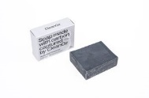 | 13_CleanO2-Seife.jpg  CleanO2-Seife  Immer mehr Projekte wollen CO₂ nicht nur einsparen, sondern damit produzieren. Die CleanO2-Seife wird mit CO₂ aus der Industrie hergestellt. | © Technisches Museum Wien  Abdruck honorarfrei nur im Rahmen der Berichterstattung zur Ausstellung „Energiewende. Wettlauf mit der Zeit“  (ab 15. Juni 2023)
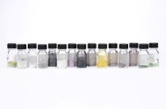 | 14_Materialien_Batterien.jpg  Magnesium- und Lithium-Ionen-Batterien bestehen heute aus bis zu 20 Materialien, deren Abbau teils sehr problematisch ist. Die Forschung ist daher auf der Suche nach Alternativen. | © Technisches Museum Wien  Abdruck honorarfrei nur im Rahmen der Berichterstattung zur Ausstellung „Energiewende. Wettlauf mit der Zeit“  (ab 15. Juni 2023)
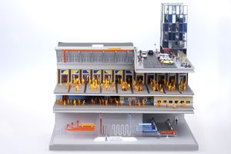 | 15_Modell Bahnhof Stockholm.jpg  Den Stockholmer Bahnhof durchqueren täglich ca. 250.000 Menschen. Die abgestrahlte Körperwärme wird zum Heizen eines benachbarten, energieeffizienten Bürogebäudes genutzt. | © Technisches Museum Wien  Abdruck honorarfrei nur im Rahmen der Berichterstattung zur Ausstellung „Energiewende. Wettlauf mit der Zeit“  (ab 15. Juni 2023)
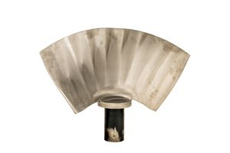 | 16_Turbinenschaufel.jpg  In Österreich ist Strom aus Wasserkraft das Maß der Dinge: Rund die Hälfte des Stroms wird derzeit daraus gewonnen. | © Technisches Museum Wien  Abdruck honorarfrei nur im Rahmen der Berichterstattung zur Ausstellung „Energiewende. Wettlauf mit der Zeit“  (ab 15. Juni 2023)
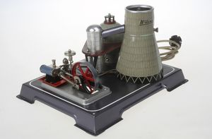 | 17_Spielzeug Atomkraftwerk.jpg  Im Schatten des wirtschaftlichen Aufschwungs und des Kalten Kriegs wurden in den 1960er- und 1970er-Jahren Atomkraftwerke in großer Zahl gebaut. Die Popularität der „sauberen Energie“ hielt sogar Einzug in die Kinderzimmer. | © Technisches Museum Wien  Abdruck honorarfrei nur im Rahmen der Berichterstattung zur Ausstellung „Energiewende. Wettlauf mit der Zeit“  (ab 15. Juni 2023)
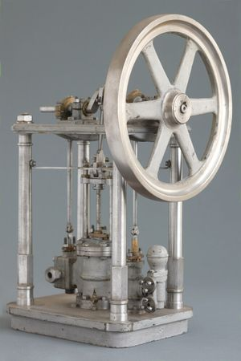 | 18_Modell Dampfmaschine.jpg  In der Mitte des 19. Jahrhunderts nimmt die Industrialisierung Fahrt auf. Die Dampfmaschine verbreitet sich von England ausgehend rasant auf dem europäischen Kontinent und in den USA – und mit ihr steigt auch der Verbrauch von Kohle. | © Technisches Museum Wien  Abdruck honorarfrei nur im Rahmen der Berichterstattung zur Ausstellung „Energiewende. Wettlauf mit der Zeit“  (ab 15. Juni 2023)
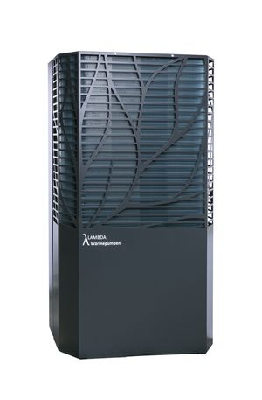 | 19_Waermepumpe.jpg  Die Wärmepumpen-Technologie ist ein Treiber der Wärmewende. Effizientere Geräte, höhere Vorlauftemperaturen und nachhaltige Kältemittel machen etwa die Wärmepumpe Lambda selbst für Bestandsgebäude zur attraktiven Option für klimaneutrale Wärme. | © Technisches Museum Wien  Abdruck honorarfrei nur im Rahmen der Berichterstattung zur Ausstellung „Energiewende. Wettlauf mit der Zeit“  (ab 15. Juni 2023)

Download der Pressebilder:
https://www.technischesmuseum.at/presse/energiewende

Fotos von der feierlichen Eröffnung gemeinsam mit BM Leonore Gewessler am 15. Juni 2023 (abrufbar ab 16. Juni 2023):
https://www.apa-fotoservice.at/galerie/33215

Presse-Kontakt:
Technisches Museum Wien
Madeleine Pillwatsch
Mariahilfer Straße 212, 1140 Wien
Tel. 01/899 98-1200
presse@tmw.at
www.technischesmuseum.at/presse
https://twitter.com/tmwpress

